MAT 271 Olasılık ve İstatistik Final Sınavı – 26 Mayıs 2009 – 120 dakika

Bütün çözüm sayfalarına isminizi yazın. Bütün soruları yapın. Çözüm yolunuzu ve düşünce şeklinizi gösterin.

1. olsun ve 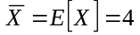, 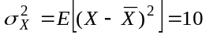, 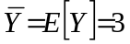, 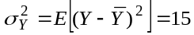, 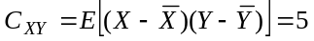ise ve 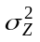 nedir? (20 puan)

2. 3 yaşındaki 26 erkek çocuğun kilolarının ortalaması 12.5 ve yansız örneklem varyans kestirimi 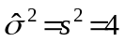 ise 3 yaşındaki bütün erkek çocukların kilolarının ortalamasını 0.95 olasılıkla içinde barındıran bir aralık saptayınız. (25 puan)

3. Rastgele değişkenler ve arasındaki ilişki aşağıdaki gibi olsun. (20 puan)
Eğer 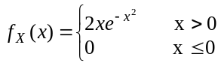 ise 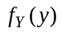 nedir? (İpucu: Önce 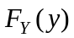yi bulup verilen 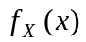 için sadeleştirin. Sadeleştirilmiş ’nin süreksizlik noktasını da gözeterek ’yi bulun.)

4. Bir işe kabul edilen bir kişinin lise mezunu olması olasılığı 0.7, üniversite mezunu olması olasılığı ise 0.3tür. Lise mezunu olmayanın 2000TL ve 3000TL maaş alması olasılıkları sırasıyla 0.8, 0.2, lise mezunu olup üniversite mezunu olmayanın 2000TL ve 3000TL maaş alması olasılıkları sırasıyla 0.6 ve 0.4, ve üniversite mezunu olanın 2000TL ve 3000TL maaş alması olasılıkları sırasıyla 0.3 ve 0.7dir.

i) Bu işe kabul edilen herhangi bir kişinin 2000TL ve 3000TL maaş alması olasılıkları nedir? (5 puan)
ii) Bu işe kabul edilen herhangi bir kişinin aldığı maaş ise aldığı maaşın beklenen değeri 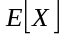 nedir? Varyansı 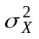 nedir?(10 puan)
iii) Bu işe kabul edilen herhangi bir kişinin aldığı maaş için yoğunluk işlevi 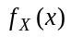’i yazınız. (5 puan)
iv) , bulunuz. (10 puan)
v) Bir önceki şıktaki sonuçları kullanarak koşullu yoğunluk işlevini bulunuz. (5 puan)

FORMÜLLER:
Kümeler:
De Morgan Kanunları: 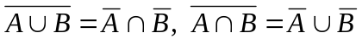 Çıkartma: 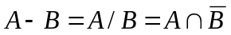
Dağıtma özellikleri: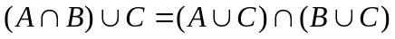, 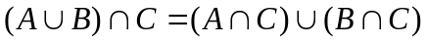
Olasılık:
İlkeler: 1)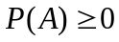, 2)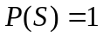, 3)
Klasik tanım: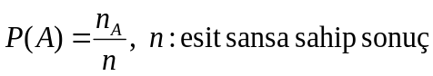
Frekans tanımı: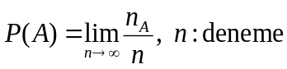
Koşullu olasılık: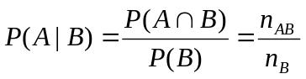
Bölüntüleme: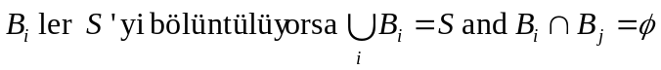
Toplam olasılık: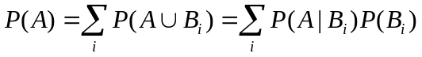
Binom dağılımının Normal (De Moivre Laplas) yaklaşıklaması:
Binom dağılımının Poisson yaklaşıklaması: 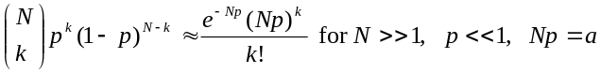
Rastgele değişkenler:
Dağılım fonksiyonu 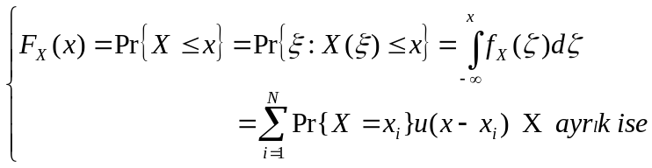
Yoğunluk veya dağılım fonksiyonu ile olasılık hesabı: 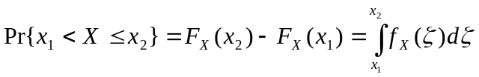
Yoğunluk fonksiyonu için normalize etme denklemi: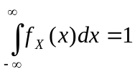
Yoğunluk fonksiyonu: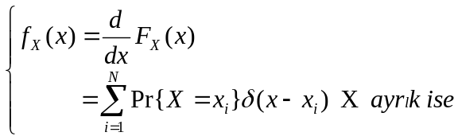
Gauss (Normal) rastgele değişkeni: ortalama 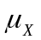ve standart sapma 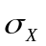 (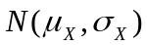):
Yoğunluk: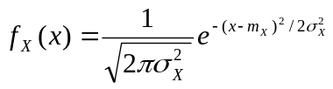 Dağılım: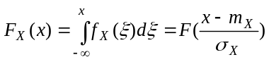 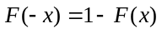
x | F(x) | erf(x) | x | F(x) | erf(x) | x | F(x) | erf(x)
0 | 0.5 | 0 | 0.6 | 0.7257 | 0.2257 | 1.05 | 0.8531 | 0.3531
0.1 | 0.5398 | 0.0398 | 0.7 | 0.7580 | 0.2580 | 1.1 | 0.8643 | 0.3643
0.2 | 0.5793 | 0.0793 | 0.8 | 0.7881 | 0.2881 | 1.2 | 0.8849 | 0.3849
0.3 | 0.6179 | 0.1179 | 0.9 | 0.8159 | 0.3159 | 1.3 | 0.9032 | 0.4032
0.4 | 0.6554 | 0.1554 | 0.95 | 0.8289 | 0.3289 | 1.4 | 0.9192 | 0.4192
0.5 | 0.6915 | 0.1915 | 1.0 | 0.8413 | 0.3413 | 2.0 | 0.9773 | 0.4772
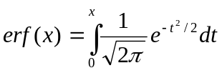

Binom : 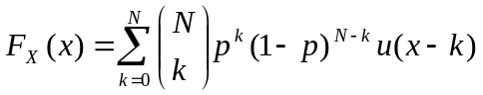 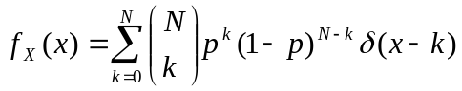
Poisson : 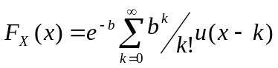 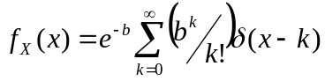
Eksponansiyel : 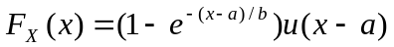 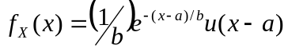
Rayleigh : 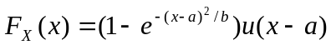 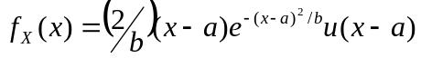
Koşullu yoğunluk: 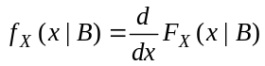
Koşullu dağılım: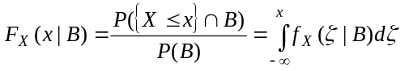

Rastgele değişken fonksiyonun yoğunluğu: 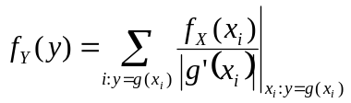
Çoklu rastgele değişkenler
Birleşik dağılım: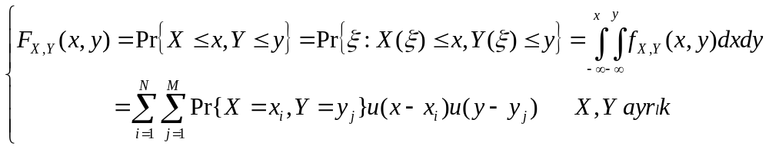
Birleşik yoğunluk: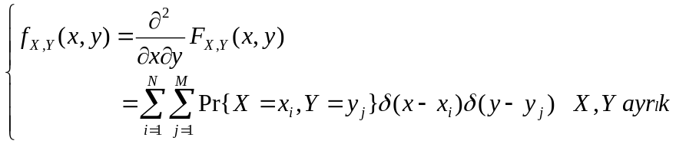
Birleşik yoğunluk için normalizasyon denklemi: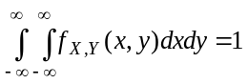
Birleşik yoğunluk veya birleşik dağılım ile olasılık hesabı: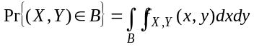
Marjinal yoğunluk ve dağılım: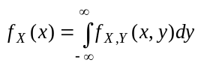, 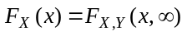
Nokta koşullu yoğunluk: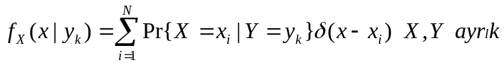
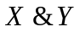 istatistiksel bağımsız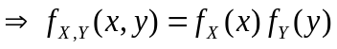,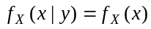,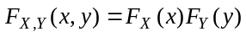
Beklenen değer
Momentler: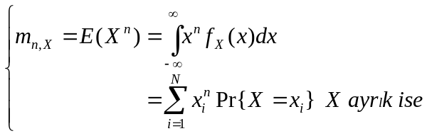
Beklenen değer: 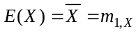
Merkezi momentler: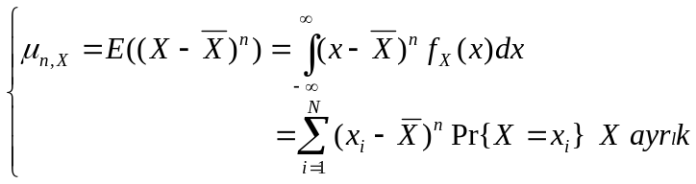
Momentler arasındaki ilişki: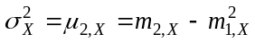
Bir fonksiyonun beklenen değeri: 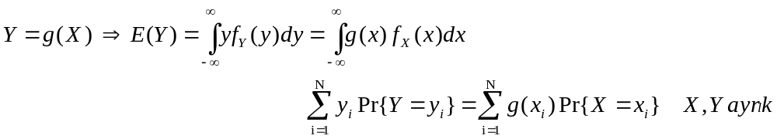
Koşullu beklenen değer: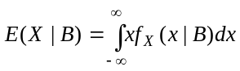
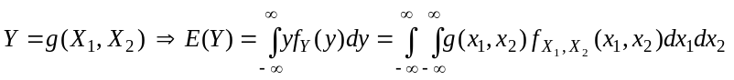
Birleşik momentler: 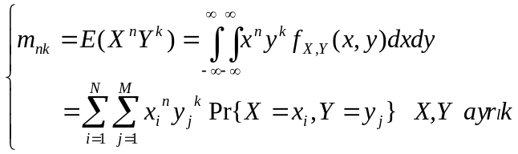
Birleşik merkezi momentler: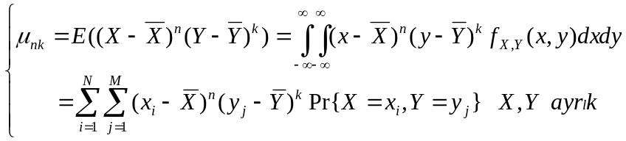
Korelasyon (ilinti), kovaryans (ortak değişinti):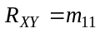, 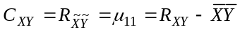,
Korelasyon katsayısı: 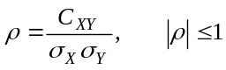
Diklik ve ilintisizlik: 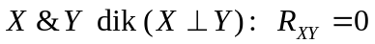.
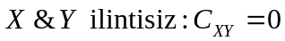.
İstatistiksel bağımsızlık => Doğrusal bağımsızlık (ilintisizlik)

İstatistik
Nokta kestiriciler: ortalama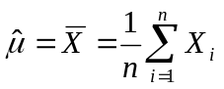, varyans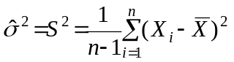, başarı olasılığı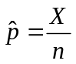
Yanlılık=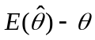, Verimlilik=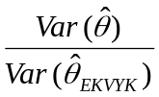, Göreceli verimlilik=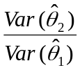, OKH=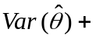(yanlılık)²
EKVYK: En küçük varyans kestirici, OKH: Ortalama karesel hata

Kestirici dağılımları:
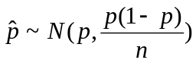, 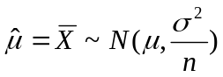, 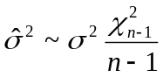, 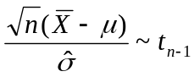

Güven aralıkları:
t: 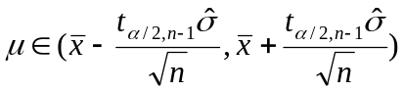, 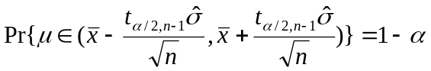
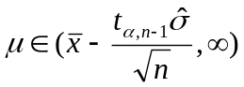, 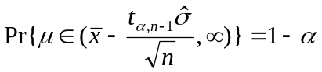
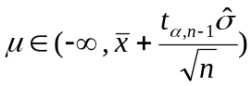, 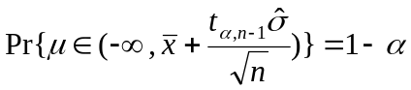
z: 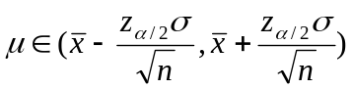, 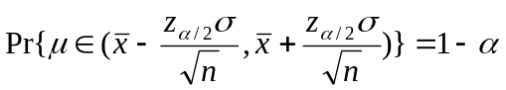
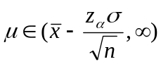, 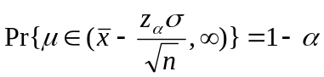
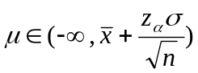, 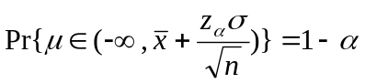

t ve Normal dağılımların kritik noktaları 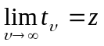 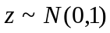
Degrees of freedom | 0.1 | 0.05 | 0.025 | 0.01 | 0.005
1 | 3.078 | 6.314 | 12.706 | 31.821 | 63.657
2 | 1.886 | 2.920 | 4.303 | 6.965 | 9.925
3 | 1.638 | 2.353 | 3.182 | 4.541 | 5.841
4 | 1.533 | 2.132 | 2.776 | 3.747 | 4.604
5 | 1.476 | 2.015 | 2.571 | 3.365 | 4.032
6 | 1.440 | 1.943 | 2.447 | 3.143 | 3.707
7 | 1.415 | 1.895 | 2.365 | 2.998 | 3.499
8 | 1.397 | 1.860 | 2.306 | 2.896 | 3.355
9 | 1.383 | 1.833 | 2.262 | 2.821 | 3.250
10 | 1.372 | 1.812 | 2.228 | 2.764 | 3.169
15 | 1.341 | 1.753 | 2.131 | 2.602 | 2.947
20 | 1.325 | 1.725 | 2.086 | 2.528 | 2.845
25 | 1.316 | 1.708 | 2.060 | 2.485 | 2.75
 | 1.282 | 1.645 | 1.960 | 2.326 | 2.576

